Отчёт по лабораторной работе 7

Тейшейра Боа Морте Селмилтон

Содержание

4.1. Цель работы 1

4.2. Порядок выполнения работы 1

Выводы 2

## 4.1. Цель работы

Освоить на практике применение режима однократного гаммирования.

## 4.2. Порядок выполнения работы

Нужно подобрать ключ, чтобы получить сообщение «С Новым Годом, друзья!». Требуется разработать приложение, позволяющее шифровать и дешифровать данные в режиме однократного гаммирования. Приложение должно: 1. Определить вид шифротекста при известном ключе и известном открытом тексте. 2. Определить ключ, с помощью которого шифротекст может быть преобразован в некоторый фрагмент текста, представляющий собой один из возможных вариантов прочтения открытого текста.

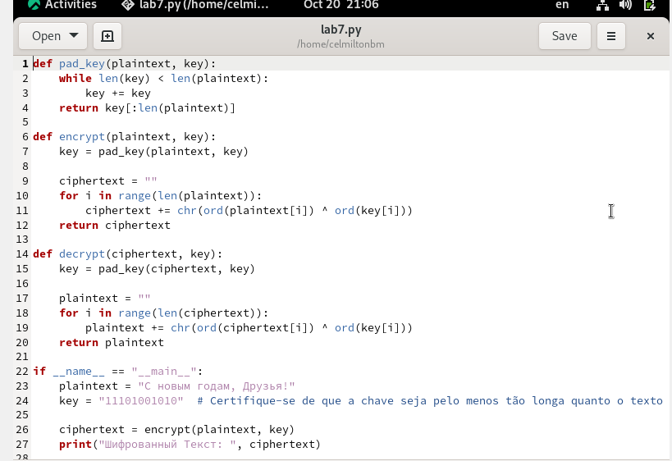  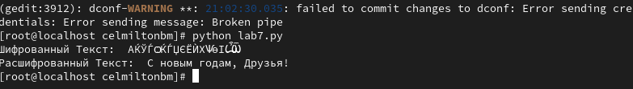

## Выводы

Научил как Освоил на практике применение режима однократного гаммирования.